

Fundacja Avalon
biuroprasowe.fundacjaavalon.pl

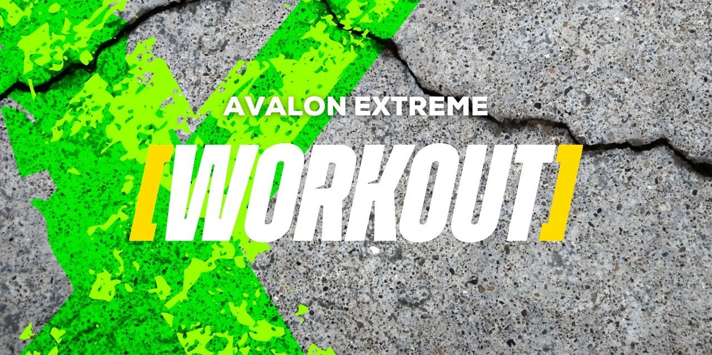

Już jest! Jedyny taki autorski projekt treningowy dla OzN do obejrzenia na YouTube!

2021-06-07

Fundacja Avalon w ramach projektu Avalon Extreme uruchomiła unikatowy projekt „Avalon Extreme Workout” – jest to projekt treningowy online dla osób z niepełnosprawnościami! Seria składa się z 5 pełnowymiarowych filmów instruktażowych, stanowiących kompleksowy trening różnych partii górnych mięśni ciała z nastawieniem na rozwój ogólnosportowy, bez względu na rodzaj niepełnosprawności. Trening prowadzi doświadczony instruktor crossfitu Maciej Dobrogost, którydba o odpowiedni dobór ćwiczeń, obciążenie treningowe, poprawną technikę i bezpieczeństwo uczestników podczas wykonywania zadań treningowych.Projekt jest nieodpłatny, skorzystać z niego może każdy chętny.

Aktywne treningi dla osób z niepełnosprawnościami dostępne na YouTube!

Filmy treningowe z serii „Avalon Extreme Workout” są publikowane w każdy czwartek i można je obejrzeć na kanale Avalon Extreme w serwisie internetowym YouTube. Każdy trening dedykowany jest innej partii górnych mięśni ciała, a ćwiczenia są odpowiednio urozmaicone. W skład każdego wideo wchodzi rozgrzewka, trening właściwy i rozciąganie. Atutem nagrań jest możliwość wykonywania prezentowanych ćwiczeń nawet kilka razy w tygodniu, w każdym miejscu i o każdej porze. Ponadto osoby, które będą chciały wykonywać ćwiczenia z trenerem personalnym, mogą przechodzić po kolei przez cykl lub dostosować kolejność do swoich indywidualnych potrzeb i co najważniejsze - do ich poprawnego wykonania nie potrzebują profesjonalnego sprzętu. Często wystarczy nawet butelką z wodą.

Prawdziwy sport jest jeden

W każdym zrejestrowanym treningu instruktorowi asystują uczestnicy innych projektów sportowych Fundacji Avalon, którzy na co dzień regularnie biorą udział w zajęciach stacjonarnych. W czasie wykonywania ćwiczeń na gorąco dzielą się swoimi wrażeniami i pomagają motywować do wytężonego wysiłku.

Avalon Extreme Workout to odpowiedź na potrzeby naszych „extrasprawnych” sportowców, co ma szczególne znaczenie podczas ograniczonego dostępu do siłowni i miejsc treningowych ze względu na pandemię. Zdajemy sobie sprawę, że w przestrzeni Internetu funkcjonują dziesiątki treningów, ale brakuje tych dla osób z niepełnosprawnościami, bo panuje mylne przekonanie, że niepełnosprawność ruchowa wyklucza uprawianie sportu. Tymczasem w Fundacji Avalon realizujemy taką ideę – prawdziwy sport jest jeden! W sporcie istotna jest praca, determinacja, regularny trening i pokonywanie swoich własnych słabości. Niepełnosprawność nie ma tu żadnego znaczenia. Śledząc treningi widzimy, że na przykład osoby poruszające się na wózku, radzą sobie podczas wielu ćwiczeń równie dobrze, a nieraz lepiej, niż sprawni zawodnicy.
Krzysztof Dobies, dyrektor generalny Fundacji Avalon

Avalon Extreme Workout drogą do samodzielności

Sport i trening siłowy w życiu osób z niepełnosprawnościami poza niewątpliwymi korzyściami zdrowotnymi pełni jeszcze jedną ważną rolę: mobilizuje do regularnej aktywności i pozwala otworzyć się na nowe możliwości rozwoju sportowego. Dlatego seria treningów Avalon Extreme Workout polega na wzmocnieniu mięśni i poprawie stabilizacji, aby móc więcej czynności wykonywać samodzielnie. W dalszej perspektywie otwiera to drogę do podejmowania, już we własnym zakresie, kolejnych sportowych wyzwań. W efekcie Fundacja Avalon pokazuje sposób na osiągnięcie życiowej i sportowej samorealizacji, mówiąc „wystarczy zacząć”.

Avalon Extreme to projekt realizowany przez Fundację Avalon, którego misją jest zmiana postrzegania niepełnosprawności poprzez promocję sportów ekstremalnych. Pokazując osoby z niepełnosprawnościami jako ludzi aktywnych, samodzielnych i odnoszących sukcesy sportowe w widowiskowych i ekstremalnych dyscyplinach, Fundacja udowadnia, że niepełnosprawność nie stoi na przeszkodzie do samorealizacji i rozwoju pasji. Fundacja w ramach Avalon EXTREME tworzy nowe miejsca szkoleniowe i treningowe dla osób z niepełnosprawnościami oraz współpracuje z gronem ambasadorów popularyzujących sporty ekstremalne.

Fundacja Avalon to jedna z największych organizacji pozarządowych w Polsce wspierających osoby z niepełnosprawnościami i przewlekle chore, powstała w 2006 roku, a od roku 2009 posiada status organizacjipożytku publicznego. Ma siedzibę w Warszawie, jednak swoim wsparciem obejmuje osoby potrzebujące z całej Polski. Fundacja oferuje pomoc potrzebującym w obszarze finansowym, a także prowadzi szereg programów społecznych i edukacyjnych, mających na celu aktywizacjęOzN a także zmianę postrzegania osób z niepełnosprawnościami w polskim społeczeństwie.

Fundacja Avalon aktualnie wspieraponad 11000osób z całej Polski.Łączna wartośćpomocy udzielonej przez Fundacjęswoim podopiecznym wynosi ponad 204mln złotych.

Więcej informacji:

https://avalonextreme.pl/

https://www.facebook.com/AvalonExtremeSports/

https://www.youtube.com/channel/UCxiGlZMtXqfV0UMBTQjxEoQ/videos

